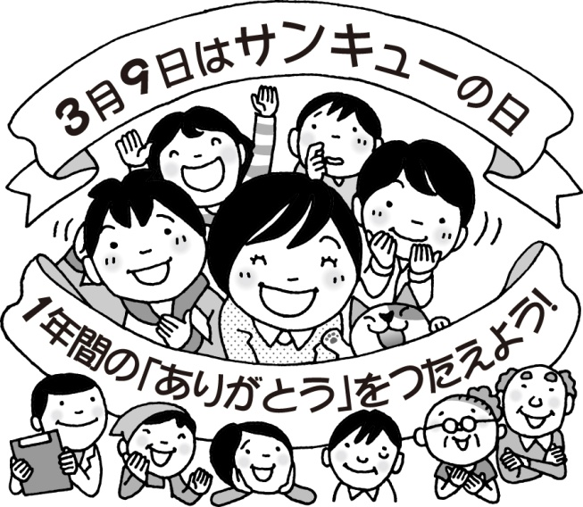

和琴小学校ほけんだより　令和６年３月１日　Ｎｏ．２０

だち、など･･･みなさんのりでは、たくさんのがみなさんをえてくれています。３９はサンキューの。このに「ありがとう」のちをえてみませんか？

のちをえられたも、えたも、きっとかくてしいちになるはず。「ありがとう」はのです。

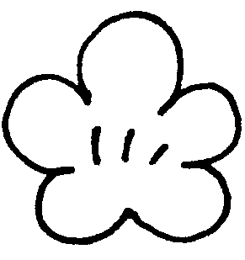

すまいる

がつ　　　　　　　か　　　　　　　　　　　　　　　　　　　　　　　　　　 ひ

３月３日は『みみの日』

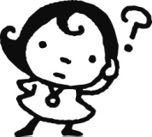

にんげん　　　 みみ　　　　　　　　　　　　　やくわり

人間の耳はどんな役割？

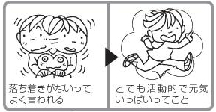

たくさんわらってる？

からだのバランスをつ

いたりったりはもちろん、にからきがれるのも、のにあるとがバランスをとってくれているおかげ。のが

で、めまいがしたり

まっすぐけなくなっ

たりすることもあります。

をく

がラッパのようなをしているのは、をめるため。わたしたちはでをいて、まわりのをったり、をしているがを

ったのかしたり

しています。

うと、いいことがこんなにたくさん！！



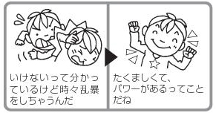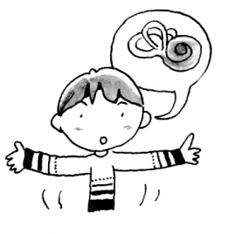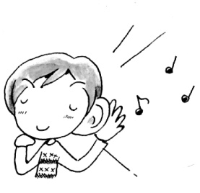

ストレス

からしあわせホルモンがてちが

るくなるよ。

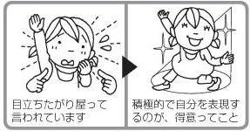

みみ　　　　まも

がアップ

のもとをやっつけるがに

なるよ。

みなさんの耳を守るために

きなでをきけない

そうじはに

１～２くらい

のくを

たたいたりしない

できなをさない

みなさんの耳を守るために

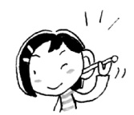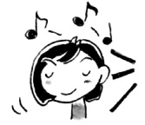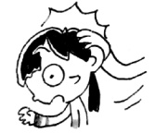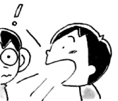

やのきがよくなる

がたくさんにって、のめぐりがよくなるよ。

みみ　　　　まも